План-конспект
дистанционного занятия
педагога дополнительного образования
Лесниковой Татьяны Алексеевны

Дата проведения: 27. 12. 2022
Время проведения: 14.00-14.40, 14.50-15.30
Объединение: «Юный дизайнер»
Программа: «Юный дизайнер»
Группа № 02-31
Тема: «Изготовление изделия в технике «стринг-арт».
Цели занятия: Создание картин в технике «стринг-арт».
Задачи:
Обучающая: способствовать формированию и развитию умений и навыков по забиванию гвоздей; формирование представлений о новом виде искусства «стринг-арт»:
- Продолжать знакомство с новым видом творчества – «стринг-арт».
- Дать представления об истории возникновения данной техники.
- Показать основные схемы выполнения техники.
- Развивать навыки аккуратности, усидчивости.

Развивающая: развивать двигательную сноровку, соразмерность движений (наносить удары молотком по головке гвоздя), расширять и углублять социальную компетенцию учащихся.
Воспитательная: способствовать формированию и развитию трудовых и коммуникативных качеств личности.
Оборудование:
  - ножницы, молотки;
  - материалы (фанера нитки, гвозди).

ПРАКТИЧЕСКОЕ ВЫПОЛНЕНИЕ
- Сегодня мы продолжим выполнять простые элементы техники «стринг-арт»

Приступаем к работе.

Для создания многослойных картин из ниток и гвоздей необходимо подготовить гвозди подлиннее. На этом примере хорошо видно, что сначала нужно заполнить нижний, а затем верхний слой:

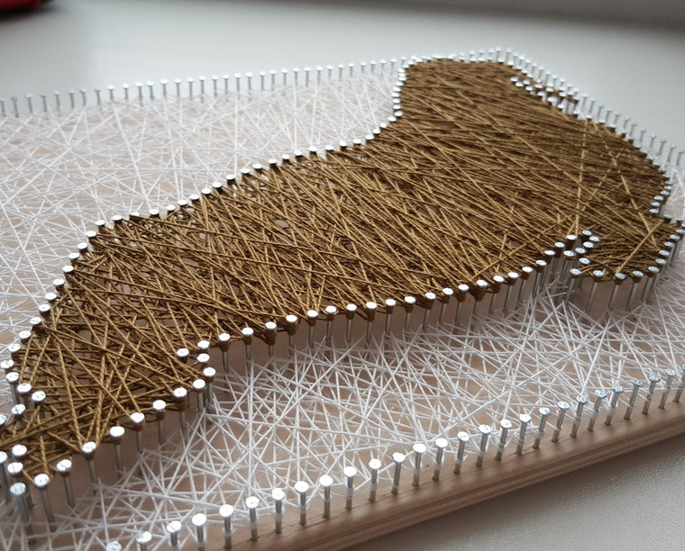

Ещё одна идея многослойного трёхцветного панно из гвоздей и ниток:

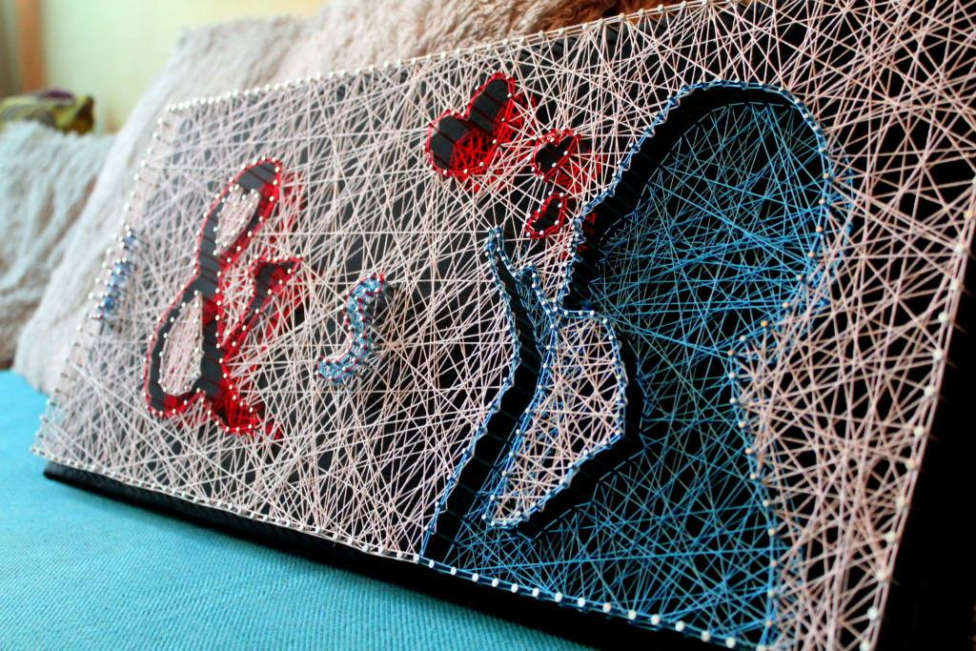

По завершении работы покрасьте шляпки гвоздей в цвет ниток по контуру рисунка – тогда поделка будет выглядеть аккуратней.

Композиции, выполненные в направлении стринг-арт, стали популярным трендом в ручном творчестве. Работы художников, использующих эту технику, широко представлен
ы на международных выставках. Научиться данному виду искусства довольно просто: всё зависит от внимательности и усидчивости начинающего мастера.

Инструктаж по ТБ:
1. Перед началом работы необходимо получить от учителя задание и инструктаж о безопасных методах выполнения порученной работы.
2. Прежде чем приступить к работе с ручным инструментом, необходимо убедиться в полной его исправности. Проверить правильность насадки молотка, не расщеплен ли металл по краям молотка,
3. Положение инструмента на рабочем месте должно устранять возможность его падения.
4. Привести в порядок рабочее место. Инструмент убрать в отведенное для него место.
Физкультминутка.
Когда у вас появится усталость от работы, предлагаю вам немного отвлечься и выполнить интересную физкультминутку для рук.

Аист

(Спина прямая, руки на поясе. Дети плавно и медленно поднимают то правую, то левую ногу, согнутую в колене, и также плавно опускают. Следить за спиной.)
— Аист, аист длинноногий,
Покажи домой дорогу. (Аист отвечает.)
— Топай правою ногою,
Топай левою ногою,
Снова — правою ногою,
Снова — левою ногою.
После — правою ногою,
После — левою ногою.
И тогда придешь домой.
А над морем — мы с тобою!
Над волнами чайки кружат,
Полетим за ними дружно.
Брызги пены, шум прибоя,
А над морем — мы с тобою! (Дети машут руками, словно крыльями.)
Мы теперь плывём по морю
И резвимся на просторе.
Веселее загребай
И дельфинов догоняй. (Дети делают плавательные движения руками.)
А сейчас мы с вами, дети
А сейчас мы с вами, дети,
Улетаем на ракете.
На носки поднимись,
А потом руки вниз.
Раз, два, три, четыре —
Вот летит ракета ввысь! (1—2 — стойка на носках, руки вверх, ладони образуют «купол ракеты»; 3—4 — основная стойка.)
А теперь на месте шаг
А теперь на месте шаг.
Выше ноги! Стой, раз, два! (Ходьба на месте.)
Плечи выше поднимаем,
А потом их опускаем. (Поднимать и опускать плечи.)
Руки перед грудью ставим
И рывки мы выполняем. (Руки перед грудью, рывки руками.)
Десять раз подпрыгнуть нужно,
Скачем выше, скачем дружно! (Прыжки на месте.)
Мы колени поднимаем —
Шаг на месте выполняем. (Ходьба на месте.)
От души мы потянулись, (Потягивания — руки вверх и в стороны.)
И на место вновь вернулись. (Дети садятся.)
Домашнее задание:
Выслать фото этапа работы на «WhatsApp» (89046947842) Лесникова Татьяна Алексеевна.

Творческих вдохновений Вам и не забудьте по окончании работы навести порядок на своем рабочем месте!

